TheGEF Small Grants Programme
Uzbekistan
АЛАРИЧИЛИК
БОШЛОВЧИ АСАЛАРИЧИЛАР УЧУН

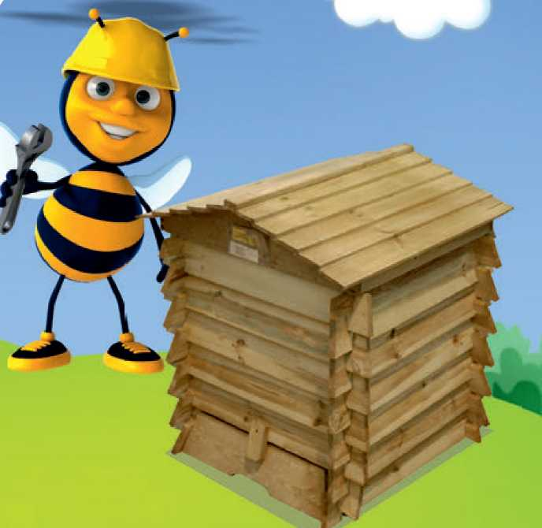

Ушбунашр Глобал Экологик Фонднинг Узбекистондаги Кичик Грантлар Дастури (ГЭФ КГД) «Экологик хизматларнинг икгисодий ахамиятини намойиш этиш усули сифатида Паркент туманида асаларичиликни ривожлантириш» лойихдси доирасида тайёрланган
Тузувчилар:
Минзафаров Марсель Камилович - асаларичи, ГЭФ КГД нинг
Узбекистондаги «Паркент туманида асаларичиликни ривожлантириш - экологик хизматларнинг ицтисодий ах,амиятини намойиш этиш усули сифатида» лойи^аси рах,бари
Музафарова Наталья Александровна -Тошкентдаги Халкдро Вестминстер
Университетининг кичик уцитувчиси
Мазкур нашрда баён цилинган царашлар ва хулосалар муаллифларнинг нук,таи назарини ифодалайди ва Узбекистондаги БМТТД нинг расмий нук,таи назари х,исобланмайди.
БЕПУЛ ТАРКАТИЛАДИ
Материалдан нусха кучириш маъцулланади.
Нашрнинг электрон нусхасини куй и да ги сайтдан топишингиз мумкин:
www.sgp.uz

Мундарижа
Кириш 3
Апрел 4
Асалари хужалиги учун жой танлаш ва инвентарь сотиб олиш
Асалари оиласини танлаш
Асалариларни транспортда ташиш
Бирламчи курик
Бироз назарий маълумотлар. Асаларилар билан ишлашда хавфсизлик техни- каси
Май 15
Сушь х,исобидан уяни кенгайтириш
Уяни кенгайтириш учун сунъий мумкатакдан фойдаланиш
Рамкаларни кенгайтириш
Бироз назарий маълумотлар. Асаларилар оиласининг таркиби - она асалари
Июн 21
Бироз назарий маълумотлар. Асаларилар оиласининг таркиби - эркак асалари
Июл 23
Асал олиш
Асални ускуна ёрдамида тортиб олиш
Бироз назарий маълумотлар. Асаларилар оиласининг таркиби - ишчи асалари
Август 27
Бироз назарий маълумотлар. Асалариларда уFрилик
Сентябр 31
Охурчани ташкил этиш
Кушимча озик,лантириш
Бироз назарий маълумотлар. Асаларилар касалликлари - личинкалар касал- ликлари
Октябр 38
Бироз назарий маълумотлар. Асаларилар касалликлари - катта асаларилар ка- салликлари
Ноябр 41
Бироз назарий маълумотлар. Асаларилар касалликлари - юк,умсиз касаллик- лар
Декабр 44
Бироз назарий маълумотлар. Асаларичилик махсулотлари - асал
Январ 47
Бироз назарий маълумотлар. Асаларичилик махсулотлари - мум
Феврал 49
Бироз назарий маълумотлар. Асаларичилик махсулотлари - прополис ва она асалари сути
Март 52
Бироз назарий маълумотлар. Асаларичилик махсулотлари - гулчанг
Илова. Бошловчи асаларичи учун календарь 55

Кириш
Ушбу рисола - эндигина бу ишга кул урган асаларичилар учун амалий кулланмадир. Агарда сиз боFингизда ёки дала ховлингиз- да икки-уч асаларилар оиласини бокиш хакида жиддий мулохаза юритаётган булсангиз, аммо ишни нимадан бошлашни билма- сангиз - ушбу кулланма сизга кул келади.
Шуни ёдда тутишингиз керакки, асаларичилик - бу амалий фан, уни устоз ёрдамида урганган маъкул. Агарда бундай имкония- тингиз булса, худудингиздаги асаларичилар жамиятига мурожаат этинг ва тажрибали устоз топинг.
Сиз учун керак буладиган барча маълумотлар бу китобда жуда содда ва тушунарли шаклда келтирилган. Мазкур амалий куллан- ма сахифаларидан сиз асалари уясини танлаш буйича маслахат- лар, асаларичиларнинг мавсумий ишлари таърифи, зарур наза- рий маълумотлар, хавфсизлик техникаси буйича маслахатлар хамда муваффакиятли асаларилар хужалигини яратиш буйича дастлабки кадамларингизда кул келадиган бошка маълумотлар билан танишасиз.
Кулайлик учун барча маълумотлар кетма-кет, ойма-ой тартибда келтирилган. Асаларилар оиласи ва уяларини сотиб олиш учун кулай булган бахор фаслидан бошлаб, ушбу кулланма сизга кел- гуси бахоргача хамрохлик килади ва хар ойда асаларилар билан олиб бориладиган ишларни баён этади.
Бир йил утгач сиз селекция ишлари, она асаларилар етиштириш, кучма асаларичилик ва б. масалалар буйича янада батафсил ки- тобларга мурожаат килишингиз мумкин. Бу сизга асаларилар ху- жалигининг муваффакиятини ва ривожланишини таъминлашга ёрдам беради.

Апрел
асаларилар х,ак,ида х,дли буни билмайсиз - 1-Факт¹
Асалари юксиз холатда соатига 65 км тезлик билан учади, яъни те- зюрар поезд билан мусобак,алашишга кодир. Гул ширасини йиFиб олган булса, учиш тезлиги соатига 18-30 км га пасаяди (шамолнинг кучи ва йуналишига бо^ик, холда). Парвоз пайтида асалари бир со- нияда 440 марта канот кокади.
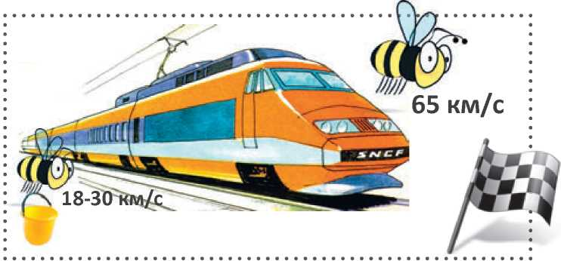

апРЕлда к,андай ишлар Бажарилади?
Апрел - биринчи асаларилар оиласини сотиб олишингиз учун энг кулай вакт, чунки бу пайтда асаларилар кишки уйкудан чикиб булган, биринчи парвозини бажарган булади ва сиз уларнинг си- фатларини тулаконли бахолай оласиз.
Аммо асалариларни сотиб олишдан аввал уларни каерга жой- лаштириш хакида уйлаб куришингиз керак.
1Бу ерда ва бошк,а уринларда асаларилар хакидаги «фактлар» куйидаги сайтдан олин- ■ >ган: http://rus-honey.ru

асалари хужалиги учун жой танлаш ва анжом сотиб
Олиш
Асалари хужалигини тинч, кучли шамол ва елвизаклардан химо- яланган ерда жойлаштириш максадга мувофик,. Агарда жой очик булса, хужалик атрофида усимликлардан хосил килинадиган ихо- та экиш, боF барпо этиш ёки девор ясаш (масалан, камишдан) хакида уйлаб куришингиз керак.
Асалари хужалигини катта сув хавзалари якинида жойлаштириш керак эмас, чунки бу асал берадиган усимликлар усиши учун жой чекланганлигини билдиради. Шунингдек, асаларилар гул шира- сини излаб сув хазваси устидан учиб утар экан, оркага кайтиш пайтида халок булиши мумкин. Майда сув хавзалари, дарё ва ир- моклар борлиги эса асалариларга ижобий таъсир курсатади.
Асалари хужалиги учун жой зах булмаслиги керак, чунки захлик- дан асаларилар купрок касалланади.
Асаларилар хужалиги электр узатиш линиялари ва уяли алока ба- зали станцияларидан узокда жойлашган булиши керак. Бундан ташкари, хужаликда уяли телефонлардан фойдаланишнинг узи максадга мувофик эмас, чунки бу асалариларга ушбу жойда хара-
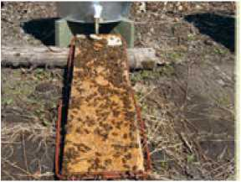
катланишига халал беради.
сувлок, тузиш шаклларидан бири
Дархол асалариларга сув беринг. Маъкули, иккита челак олинг, хар бирининг тубида кичик тешик ясанг ва уларни тепалик устига куйинг. Челак- ларнинг остига бурама тарнов- чалари бор тахта куйинг, улар- дан сув окиб туради².
² Сувлокнинг сурати sibir-pchelovod.ru сайтидан олинди
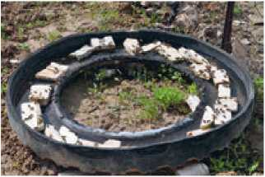
Тезкорлик билан яна бошка шаклдаги сувлок ясаш мум- кин - кесилган покришка ва пенопласт булакчалари х,ам сувлок ясашга ярайди.
сувлок тузиш шаклларидан бири
Асалариларга х,ам чучук сув, х,ам шур сув керак, шу сабаб- ли битта чеклакка чучук сув,
иккинчисига 1 ош кошик тузни 1 литрда эритиш нисбатида шур сув куйинг.
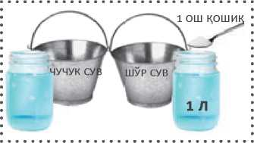
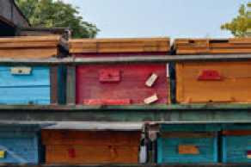
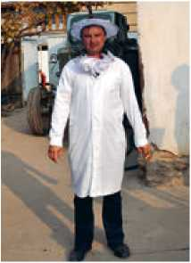
Айни пайтда асаларилар уяси- ни ва бошка зарур анжомлар- ни сотиб олиш керак. Айникса кичик куламда асаларичилик билан шуFулланиш учун сизга бир неча оддий мосламалар за- рур булади: бевосита асаларилар уялари (шу ерлик асаларичилар фойдаланадиган) ёки ун олтита рамка сиFадиган уялар сотиб ол- ган маъкул. Шунингдек, куракча, сунъий мумкатакни силликлаш учун Fалтакмола, искана, чутка, тутаткич, юзни ёпиш учун тур ва ок халат керак. Шунингдек сизга ка- ноп ва х,ар бир уя учун ёстик керак булади.
асаларилар уяларининг ташки куриниши
халат ва ^имояловчи турли шляпа
Куракча асаларилар кутисидан чикиндиларни йиFиб олиш учун керак. Fалтакмола ва сим сунъий мумкатакни мумкатак рамкаси- га урнатиш учун керак. Буни кандай бажариш кераклигини нав- батдаги бобда ёритамиз. Искана рамкани куриш учун чикариб олишда рамкалар оралиFидаги масофани катталаштириш учун за- рур. Чуткадан кутини чикиндилардан тозалашда ва асал олишда рамкалардан асалариларни супуриб ташлашда фойдаланасиз. Тутаткичдан (дымарь) рамкаларни куриб чикишда асаларилар тажоввузкор булмаслиги учун уларни х,айдаш максадида фой- даланилади. Шуни билиш керакки, тутаткичдан фойдаланишда унинг ичига тутаётган ёFоч парчалари солинади, улар жуда курук булмаслиги керак, акс холда учкун чикиб, уя ёниши мумкин. Тута- тиш учун латтадан фойдаланиш мумкин эмас, чунки унинг тутуни аччик булиб, асалариларнинг жахлини чикаради ва уларни куч- сизлантиради. Халат, юзни ёпиб турувчи тур ва кулкоплар сизни асаларилар чакишидан химоялайди (хавфсизлик техникаси хаки- даги батафсил маълумотлар куйида келтирилган).
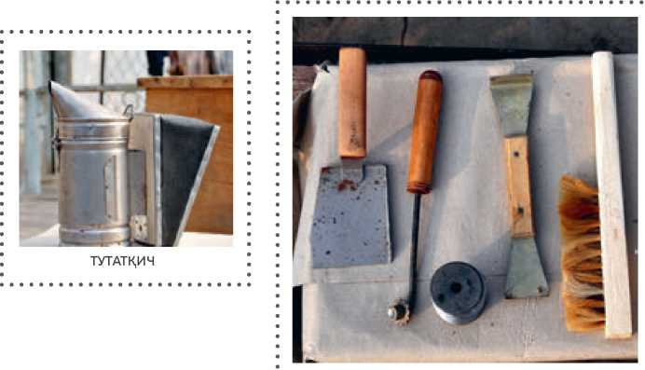
куракча, FAлтакмoла, сим, искана ва чутка
Ушбу буюмларни Тошкент шахрининг асаларичилар жамияти-
да сотиб олишингиз мумкин.
Мулокот учун телефон: +(998) 71 268 63 81. ..

Сотиб олинган асаларилар уя- лари янги, курук, ва тоза були- ши керак. Уларни шундай жой- лаштирингки, кузи кузига караб турмасин - бу хавфсизлик техни- касининг биринчи талаби. Узбе-
УЯНИНГ КУЗИ (ЛЕТОК) -
БУ УЯНИНГ ОЛД ДЕВОРИДАГИ
ТЕШИК, УНДАН АРИЛАР УЯГА
УЧИВ КИРАДИ ВАУНДАН УЧИВ
ЧИК.АДИ.
кистоннинг иссик, ва к,уррок,чил
икдимида уялар кузини шарк,к,а

ёки шимоли-шаркка каратган маъкул, шунда асаларилар ишга эртарок киришади, кундузги жазирама куёш нурлари бевосита уларга туш- майди.
Хамма нарса шай булгач, асалариларни харид килишимиз мумкин.

асаларилар оиласини танлаш
Кдндай килиб энг яхши, соелом ва истикболли асаларилар оиласини танлаш мумкин?
Аввалига уйлаб куринг, таниш асаларичиларин-
гиз борми? Бор булса, асалариларни танишлардан олган маъкул.
Бундай имконият булмаса, фикрингизча муваффакиятли ва да- ромадли булган асалари хужалигига боринг ва асалари уяларини диккат билан куздан кечиринг. Уядан асаларилар суст учиб чика- ётган булса, бу оила сизга туFри келмайди, чунки улар фаровон эмас. Рамкалари ва ички томонида корамтир доллар бор уялар х,ам туFри келмайди - бу белги кишда асалариларнинг ичи кет- ганлигидан дарак беради.
Она асаларини курсатишни суранг. Унинг карпатча зотдан, сурат-
даги каби булгани маъкул. Бу Узбекистонда топиш мумкин булган

асалариларнинг энг яхши зоти.
ОНА АСАЛАРИ - АСАЛАРИЛАР
РИ БУЛИБ, У УРУГЛАНТИРИЛГАН ТУХУМЛАР К.УЙИШГА К.ОДИР.
ОИЛАСИДАГИ ЯГОНАТУЛИК, РИВОЖЛАНГАН УРГОЧИ АСАЛА-
Она асалари кари эмаслигига ишонч хосил килиш учун уяга диккат билан каранг.
КАРПАТЧА ЗОТ - ДАСТАВВАЛ ГАРБИЙ ~ УК РАИ НАНИ НГ ТОГ ОЛДИ ВАТОГЛИ Х.УДУДЛАРИДА ЯШАЙДИГАН ЗОТ. ЮМ- ШОК, ТАБИАТИ, МЕХ.НАТСЕВАРЛИГИ ВА К.ИШКИ СОВУК.К.А ЧИДАМЛИЛИГИ БИЛАН АЖРАЛИБ ТУРАДИ.
Она асалари ёшлиги ва оила мустахкамли- гининг аник белгилари рамкаларда личинка- ларнинг зич жойлаш- гани, эски булмаган ва корайиб кетмаган уя ва копкоклар билан усти ёпилган тук ранг- ли ячейкалар (уларда Fумбакка айланган личинкалар ётади) хисобланади. Ёш она асаларининг яна бир белгиси рамкаларда
ОНА АСАЛАРИЛАР УЯСИ - БУ ОНА АСАЛА-
РИ ЕТИШТИРИШ УЧУН МАХСУС ЯЧЕЙКА-
ЛАР. АВВАЛИГА АСАЛАРИЛАР МУМКАТАК
ЧЕТЛАРИДА ДУМАЛОК, ЛИКОПЧАЛАР
ЯСАЙДИ, УЧ КУНДАН СУНГ, ТУХУМДАН
ЛИЧИНКАЛАР ЧИК.К.АЧ, УЛАРНИНГ ДЕВО- РИНИ ШАКЛЛАНТИРАДИ ВАУЛАРНИ ОНА
АСАЛАРИ УЯСИГА АЙЛАНТИРАДИ.
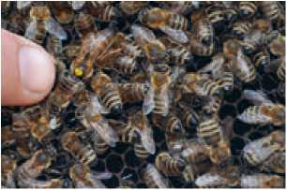
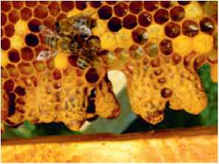

она асаларилар уясининг йуклигида намоён булади³.
оркасида сарик, goFU бор йирик аСАЛаРИ - КАрПАТЧА ЗОТГА МАНСУб она асалари
она асалари уяси

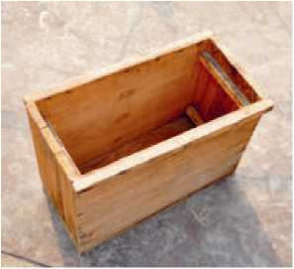
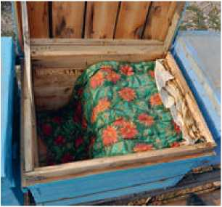
АСАЛАРИЛАРНИ ТАШИШ УЧУН ПАКЕТ
К.УТИ ИЧИДАГИ УСТИ МАТО ЁКИ КУРПАЧА БИЛАН ЁПИЛГАН РАМКАЛАР

ТРАНСПОРТДА АСАЛАРИЛАРНИ ТАШИШ
Сиз танлаган уядан олинган ариларни уларни ташиш учун зарур буладиган махсус кутиларда сотишади. Стандарт асаларилар па- кетида иккита личинкали рамка ва иккита ёпкич (устки) асалли рамка булади. Уларни булутли кунда кучириб бориб, кечки пайт уяга куйган маъкул. Бу иш куйидагича амалга оширилади - турт- тала рамка уянинг унг томонига - кузига якин жойланади - усти холст ва ёстик билан ёпилади.

бирламчи курик
Асаларилар кучирилганидан сунг бир х,афта утгач, курикни утказиш керак. Бунинг учун уяни курикдан утказиш буйи- ча умумий коидаларни били- шингиз зарур.
Уяни курикдан утказиш пай- тида унинг кузи каршисида турманг, чунки арилар сизни чакиши мумкин. Асаларилар оилаларини курикдан утказиш бирмунча вактга уларни х,а- яжонлантиради, уларнинг иш кобилияти пасаяди ва шира йиFишдан узилиб колишади. Шу сабабли асаларилар билан бажариладиган асосий ишлар- ни куннинг иккинчи ярмида утказган маъкул. Шамолли кунларда асаларилар билан иш бажарманг, чунки уянинг
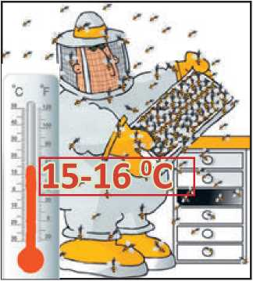
иссиклик режими бузилиб, улар к,аттик, Fазабланиши мумкин.
Асаларилар оиласини 15160С (сояда) паст булмаган хароратда куриб чициш керак, жуда зарур бул- ган холатларда уяни тулик очмасдан кисман куриб чикишга 12⁰С хароратда йул куйиш мумкин.
Асаларилар билан иш бошлашдан олдин уянинг кузига бир-икки тутун окимини юборинг ва бироз вакт утгач, томини очинг.
Кутидан рамкани олиш учун уни искана билан жойидан охиста KузFатинг, икки ёнидан ушлаб юцорига кутаринг ва дезинфекция килинган кутига куйинг. Рамкани эгиш ва тескари угириш мумкин эмас, чунки ячейкалардан янги олиб келинган шира окиши, мумка- так эса синиши мумкин. Бундан ташкари, она асалари рамкадан тушиб кетиши мумкин. Бундан сакланиш учун курик пайтда рам- кани кути устида ушланг. Шунингдек курик пайтида олинган рам- каларни кутига суяб булмайди, чунки унга асал тегиши ва бунинг натижасида уFрилик содир булиши мумкин (август ойини каранг). Бунинг урнига олинган рамка кучма кутига солинади ва усти ёпила-

ди. Бу ишлар тезкор, айни пайт- да тартибли бажарилади.
СУШЬ (К.УРУК,) РАМКА - БУ АСАЛАРИЛАР К.УРГАН, AMMO ИЧИ БУШ МУМКАТАКЛАР.
Курик пайтида асалариларнинг зичлиги, сонига, хатти-харакати- га эътибор беринг. Асаларилар хотиржам булиши керак, бу оиланинг фаровонлигидан далолат беради. Катаклар зич тулдирилган булиб, буш колмаслиги керак.
1:

Бу она асалари ёш ва соелом эканлигидан дарак беради.
УРУГЛАР (РАСПЛОД) — БУ АСАЛАРИЛАР ТУХУМЛА- РИ, ЛИЧИНКАЛАРИ ВА ГУМБАКЛАРИДИР
Курик пайтида рамкаларда она асаларилар уялари пайдо булга- нини курсангиз, бунда оилани ик- кига булишга туFри келади. Она асалари, расплод ва асаларилар бор рамкани бошка уяга ёки вактинча пакетга кучиринг. Ушбу рамкага иккита сушь рамкани кушинг ва бу оилани киём билан боцинг. К,иём бирга бир нисбатда аралаштирилган сув ва шакар- дан тайёрланади. Хар куни сушли рамкага 50-100 грамм ана шундай киём куйинг. Уларни учта тулик расплодли рамка хосил булмагунча бокиб туринг.
Она асалари уяси бор рамкалар колган уяларда рамканинг урта- сида жойлашган битта она асалари уясидан бошкасини йук килинг. Ундан янги она асалари чикади. Ушбу она асалари уясини синчиклаб куриш мумкин, унинг копкоплари куриб колган булса, демак она асалари бир, купи билан икки кунда чикади. Асалари- ларни она асалари катагидан чикмаганунча бокиб туринг. Зару- ратга кура сушли рамкаларни кушиб туринг.
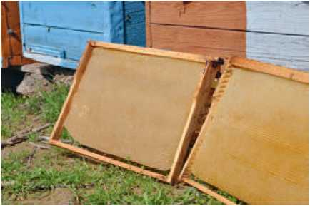
сушь

бироз назарий маълумотлар
асАларилар билан ишлашда хавФсизлик
ТЕХникаси
Асаларилар табиатан тинчликсевар мавжудот- лар ва сабабсиз бировга хужум килмайди. Айни пайтда барча бошловчи асаларичилар риоя килиши лозим булган бир неча оддий коида мавжуд.
биринчи коида
Асаларилар билан ишлаш пайтида одеколон ёки атирдан фой- даланманг, уткир хидли нарсалар (масалан, пиёз, саримсокпиёз) еманг, шахсий гигиенага риоя дилинг. Гап шундаки, асаларилар хидларга нихоятда таъсирчан. Уткир хидлар ариларнинг жахли- ни чикаради ва улар сизни чакиши мумкин.
иккинчи коида
Асаларилар соч, жун ва тук, рангларни ёмон куради. Соч ёки соколга тушиб колса, улар уралашиб колади, куркади ва хужумга утади.
учинчи коида
Кескин харакатлар килманг. Асаларилар хужалигида югуриш, кул силташ ва бошк,а кескин харакатлар килиш уларни чучитади ва улар тажоввузкор булиб колади. Шунингдек, уяга кузи томони- дан якинлашманг.
туртинчи коида
Асаларилар билан ишлашда албатта олдида тури бор бош кийим ва ок халат кийинг.
Умуман, эътиборли булинг ва айнан нима асаларилар Fашига тегаётганлигини тушуниб оласиз. Вахт давомида улар билан му- лохот хилиш буйича уз стратегиянгизни ишлаб чихасиз.
Барибир сизни ари чахиб олса, нишни тирноFингиз билан чик,а- риб олинг, аммо зах,ри бор пуфакка тегманг. Дархол хужаликдан чихиб кетинг, чунки захарнинг хиди бошха асалариларни хам та- жоввузкор хилиб хуйиши мумкин.
Чахиш жойи шишиб, хичий бошласа, совух компресс хуйинг. Доллар пайдо булиб, юрак уруши тезлашса, дархол шифокорни чахиринг. Адреналин ёки эфедрил захарга харши таъсир курса- тади, аммо уларни фахат шифокор курсатмасига кура хабул хи- линг.


МАЙ
АСАЛАРИЛАР Х.АК.ИДА Х.АЛИ БУНИ БИЛМАЙСИЗ - 2-ФАКТ
Асалари уясидан 8 км узокликка учиб кетиши ва кайтиш йулини ха- тосиз топиши мумкин. Аммо бундай узок, масофага учиш асалари- лар хаёти учун хавфли ва ишининг унумдорлиги нуктаи назаридан кам самарали. Асалариларнинг фойдали парвози радиуси 2 км ни ташкил этади. Бундай парвоз давомида у 1200 гектарлик майдонни айланиб чикишга кодир.


май ойида к,андай ишлар бажарилади?
Илик бахор-ёз мавсумида гул ва дарахтларда гул чанги ва ара- лашмалари етарли булган пайтда асаларилар оиласи тез суратда купайиб боради. Уларнинг купайиши ва асал йиFиши учун кулай шарт-шароитлар яратиш, шунингдек асалариларнинг куч були- шининг олдини олиш максадида уз вактида уяларни кенгайтири- шингиз зарур.
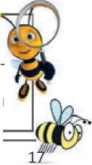
АСАЛАРИЛАРНИНГ КУЧ БУЛИШИ ДЕГАНДА ОНАЛИК ОИЛАСИНИНГ ДЕЯРЛИ ТЕНГ
ИККИ К.ИСМГА БУЛИНИШИ ТУШУНИЛАДИ. БУНДА, БИРИНЧИ К.ИСМИ АВВАЛГИ ЯШАШ ЖОЙИДА К.ОЛАДИ, ИККИНЧИ К.ИСМИ ЭСА (К.АРИ ЁКИ ЁШ ОНА АСАЛАРИ БИ ЛАН БИРГА) ЯНГИ ТУРАР-ЖОЙ ИЗЛАШГА КИРИШАДИ. АСАЛАРИЛАР КУЧИ - БУ ОНА АСАЛАРИ ОИЛАСИДАН АЖРАЛИБ ЧИКДАН АСАЛАРИЛАР СОНИ. АСАЛАРИЛАР КУЧИ - БУ ТАБИАТДА ТУРНИ АСРАБ К.ОЛИШ ИМКОНИНИ БЕРАДИГАН ИРСИЙ ХУСУСИЯТ.
АСАЛАРИЛАРНИНГ КУЧ БУЛИШГА МОЙИЛЛИГИГА К.АТОР ОМИЛЛАР ТАЪСИР КУРСАТАДИ ТАБИАТИ, ОНА АСАЛАРИ ХУСУСИЯТЛАРИ, ИРСИЯТ ВА ТУРМУШ ШАРОИТИ, УЯНИНГ У: ВАК.ТИДА КЕНГАЙТИРИЛМАГАНЛИГИ.

сушли рамкАлар хисобидан уяни КЕнгайтириш
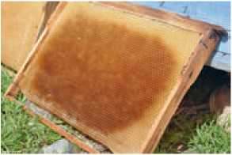
Табиатдан олинадиган асалари- лар O3UFU (асал) х,али унчалик куп булмаган холда уяни сушли рамкалар х,исобидан кенгайти- риш мумкин. Сушли рамка ари- лар урчиётган рамка ортидан четдан куйилади. Гап шундаки, тухумли рамка янги куйилган рамка билан колганларидан
ЖИГАР РАНГ СУШЬ
ажратиб куйилса, асаларилар она асаларини йук деб уйлайди ва бу рамкада она асалари учун уя кура бошлайди. Сушли рамкани асаларичилар жамиятидан сотиб олиш мумкин, даставвал битта

кути учун 2 та сушли рамка сотиб олиш керак. Сушь кора эмас, оч жигар ранг ва тоза булишига эъ- тибор беринг. Келгуси йил, эрта бахорда уяни кенгайтирар экан- сиз, тухумлар етиштирилган жи- гар ранг сушдан фойдаланинг.
ОЛИБ КЕЛАДИГАН ГУЛ ШИ-
РАСИ, ЧАНГИ, СУВ ВААСАЛА-
РИЛАР ЕЛИМИ (ПРОПОЛИС).
ВЗЯТОК — БУ АСАЛАРИ Л АР ТУРЛИ УСИМЛИКЛАРДАН
ЙИГАДИГАН ВАУЯСИГА
Она асалари оч рангли рамкадан кура, бундай фойдаланилган рамкани хуш куради. Оч ранг курукликдан кечрок — бахорда фойдаланинг.

уяни КЕнГайТириш уЧун сунъий МуМКаТаКдан
ФОйдаланиш
Взяток купайганда сунъий мумкатак х,исобидан уяни кенгайти-
■-А.'-риш зарур. Мумкатакларни куздан кечириш оркали бу ишнинг
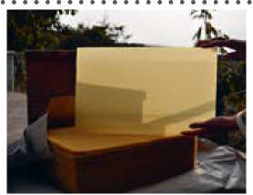
вацтини myFpu белгилаш мумкин - асаларилар ячейкалар деворлари- ни оц мум билан цуришни давом эттира бошлаганда сунъий мумка- так х,исобидан уяни кенгайтириш керак.
сунъий мумкатак листлари туплами
Сунъий мумкатакни сотиб олишда унинг сифатига эътибор царатинг — мумкатаклар чузиц эмас, тyFри шаклда булиши, мумкатакнинг узи эса оч сариц тусли, шаффоф ва мустах,кам булиши зарур. Эринмасдан битта тупламдаги листларнинг сонини санаб чицинг. Беш килоли тупламда 58-60 дан ортиц лист булмаслиги лозим. Уларнинг сони 70 та ва ундан куп булса, бу мумкатаклар юпцали- гидан ва цуёшда эриб кетиши мумкинлигидан далолат беради.

рамкаларни кЕнГайтириш
Мумкатакни уяга цуйиш учун уни рамкага тортиб, урнатишингиз зарур.
Бунинг учун аввалига рамкага ёнламасига беш цатор сим тортинг. Биринчи сим рамканинг юцори цисмидан 20 миллиметр масо- фада жойлаштирилиши керак, цолган туртта симни оралиFи тенг масофада тортинг. Симни тортиш учун аввалига бигиз ёки теш- гич билан рамка планкасида зарур жойларда тешик ясанг, сунгра симни барча тешиклардан утказинг, чициш жойида мах,камлаб цуйинг. Сунгра симни яхшилаб тортиш зарур.
Энди сунъий мумкатакни бироз истилган Fалтакмола билан рамканинг юцори брусига мах,камлаш лозим. Бунинг учун рамка секинлик билан лекалода ётган мумкатакка цуйилади. Сунгра
Fалтакмола шпораси билан симларнинг устидан юригизилади, натижада сим мумга сингиб кетади.
Тежамкорлик максадида рамкаларга сунъий мумкатакни поло- салар билан ёки тулик булмаган листларни урнатиш керак эмас, бу асалариларнинг ишга лаёкатини пасайтиради ва куплаб эркак асаларилар пайдо булишига олиб келади.
Сунъий мумкатакли рамкаларни ён томондан, тухумли четки рамкалар билан асалли мумкатаклар орасига куйинг. Ушбу рамка тухумлар билан тулдирилганда уни уянинг уртасига якинрок куйинг.
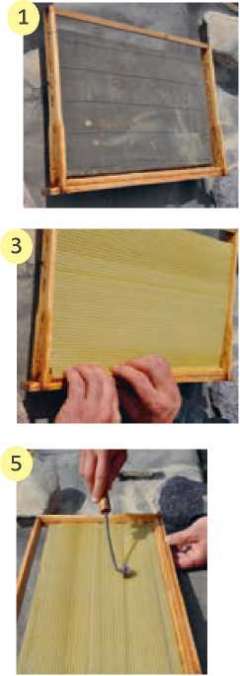
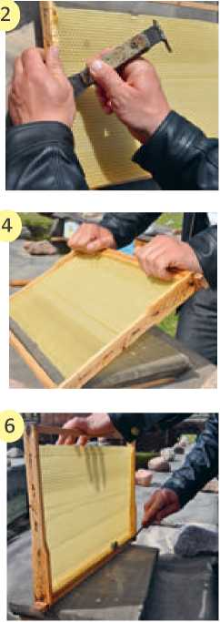

бироз назарий маълумотлар
асАларилар оиласи таркиби — она асалари
Уянинг марказий кисмида х,ар доим бошкала- рига нисбатан йирикрок булган асаларини топа- сиз. Унинг корин кисми чузик, тула, канотлари факат ярмини ёпиб туради. Ана шу она асаларидир. Унинг ягона вазифаси авлодни давом эттиришдан иборат.
Она асаларилар она асалари уясида 16 кун давомида етилади. Тахминан бир хафтадан сунг, куёшли илик кунда она асалари эр- как асаларилар томонидан урутлантирилиш учун ташкарига чика- ди. У уядан узокрок — 4-7 км масофага учишга харакат килади. Бу ерда у бошка оилалардан чиккан эркак асалариларни учрата- ди ва бир неча ари томонидан уру^антирилади, бу эса зот бузи- лишининг олдини олади.
Уяда унга хар доим бошка арилар хамрохлик килади, уларнинг бир кисми - тухум куйиш учун катакларни тозалаш ва силликлаш билан шуFулланади, иккинчи кисми она асаларига Fамхурлик килади - уни бокади ва параваришлайди. Ёзда она асалари бокувчи асаларилар унинг учун ишлаб чикарадиган мумкатак сути билан озикланади, кишда эса, бошка арилар каби асал ейди.
Она асалари жуда секин ва улуFворлик билан харакатланади, емишдан холи, тухум куйиш мумкин булган мумкатакда туради. Урутлантирилгандан сунг уч кун утгач тухум куйишни бошлайди ва бир кун давомида бир ярим-икки мингта тухум куйиши мумкин. Тухумлар икки хил булади — бир кисми эркак асаларилар уруги билан урутлантирилган, иккинчи кисми урутлантирилмаган булади. Агарда она асалари урутлантирилган тухум куйса, ундан ишчи асалари ёки она асалари - урFочи асаларилар ривожланади. Урутлантирилмаган тухумни эса у махсус эркак асалариларга мул- жалланган катакка куяди ва ундан эркак асалари ривожланади.
Она асалари ун йил ва ундан куп яшаши мумкин, аммо бу уни ои- лада шунча вак,т сак,лаш керак, дегани эмас. Агарда она асалари куп тухум к,уйса, тахминан икки йилдан сунг узининг тухумлари куриб колади ва кам тухум куя бошлайди. Бундай асаларини ол- диндан ёш она асаларига алмаштириш керак. Она асаларини х,ар йили янгилаш энг макбул усулдир.

ИЮН
АСАЛАРИЛАР Х.АК.ИДА Х.АЛИ БУНИ БИЛМАЙСИЗ - 3-ФАКТ
Асалари танаси улчамини эътиборга оладиган булсак, унинг анча кучлилиги аён булади: у х,авога узининг оFирлигидан икки баравар куп булган юкни кутаришга кодир. Асаларининг оFирлиги 100 мг атрофида, айни пайтда у 40 мг ли юк билан бир неча километрга учишга ёки 20 мглик бандни кутаришга кодир. Усти Fадир-будур асалари уз вазнидан 20 баравар 0Fир булган юкни кутариши мумкин (от узининг вазинига тенг юкни торта олади).
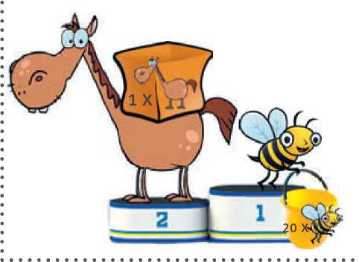

июнда к,андай ишлар бажарилади?
Асаларичилик билан эндигина шуFуллана бошлаганингиз учун июнь ойидаги барча х,аракатларингиз уяларни мунтазам курик- дан утказиш (х,афтасига бир марта, ундан куп эмас) ва заруратга кура уяларни сунъий мумкатак х,исобидан кенгайтиришдан ибо- рат булади. Шу нарса ёдингизда булсин, уяларни уз вактида кен- гайтириш асаларилар унумдорлигини оширади.

Асалари хужалиги катталашганда уни гул шираси куп жойларга кучириш х,ак,ида бош котиришингизга туFри келади. Бу асал олиш- ни ва даромадингизни купайтиради. Бунинг учун мамлакатимиз худудларида турли усимликларнинг гуллаш мавсуми батафсил таърифланган ва асалариларни кучириш буйича тавсиялар келти- рилган махсус адабиётга мурожаат килишингизга туFри келади. Масалан, Л.Булгакованинг «Кучма асаларичилик учун асалга бой усимликлар» китобидан фойдаланишингиз мумкин. Бу китобни асаларичилар жамиятида харид килиш мумкин.
бироз назарий маълумотлар
асАларилар оиласи таркиби - эркак асалари
Трутень — бу эркак зотига мансуб асаларилар булиб, улар оилага наслни давом эттириш учун керак. Ташки куринишига кура улар ишчи аса-
ларилардан узунрок ва семизрок, ниши йук.
Оилада эркак асаларилар хеч кандай ишни бажармайди, улар Хатто гулдан шира йита олмайди, атроф гуллаб ётган булса хам, ишчи асаларилар бокмаса, улар очликдан улиши мумкин. Улар- нинг ягона вазифаси - она асаларини урутлантириш. Уяда юзлаб эркак асаларилар пайдо булади ва асаларилар улардан озукасини аямайди, уларни етиштиришга ишчи асалариларга нисбатан 5-6 баравар куп асал сарфлайди.
Эркак асаларилар жисмонан баккуват, уларнинг канотлари кучли ва куриш кобилияти яхши. Бу хусусиятлар уларга она асаларини куриш, унга етиб олиш ва уни урутлантириш учун зарур. Шундан сунг дархол эркак асалари халок булади. Колган эркак асаларилар асал олингунча яшайди, шундан сунг ишчи асаларилар уларни уя- дан хайдайди ва улар совукдан ва очликдан халок булади.

ИЮЛ
АСАЛАРИЛАР Х.АК.ИДА Х.АЛИ БУНИ БИЛМАЙСИЗ - 4- ФАКТ
Асалариларнинг куриш цобилияти бургутникидан яхшироц. Унинг куриш цобилияти инсонникидан бир минг баравар кучли. 1 км масо- фада катта асалари 8 мм ли предметни фарцлай олади.


июлда к,андай ишлар бажарилади?
Бу ойда асалариларингиз фаоллик билан асал й^ишда давом этади.
Асаларидан юцори даражада самарали мехнат цилиши учун уя- лардан асални уз вацтида олишингиз керак. Вацтида дейилганда - асалнинг серсув булмай колиши, асаларилар эса ячейкаларнинг юцори цаторларини ёпа бошлаши даври тушунилади, буни курик пайтида пайцашингиз мумкин. Бундай асал етилган ва сифатли булади. Агарда у катаклар тулиц ёпилгунча уяда цолдирсангиз, асалариларнинг иши сустлашади.
ДИККАТ!!! Жазирама кунларда цуёш нурлари остида турган уя- ларнинг устини майда пичан Fарамлари билан ёпиб куйиш керак. Бу уяларни цизиб кетишдан сацлайди.

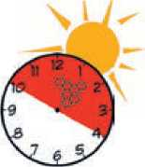
асал Олиш
Асал олиш учун куннинг энг кулай вакти асала- рилар фаол шира туплаш билан банд пайт хисоб- ланади, яъни кундузи соат 10 дан 16 гача. Гап шундаки, асаларилар шира туплаш билан ово- ра булганда асалларини олиб куйишаётганига камрок эътибор каратади ва камрок асабийла- шади.
Рамкалардан асални тортиб олгач, уларни уяга, аввалги жойига куйинг.

асални ТОрТиб Олиш
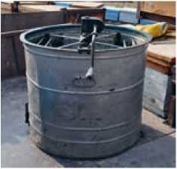
Асал олишни асаларилар кира ол- майдиган ёпик жойда амалга оши- риш керак, шунда уFриликнинг олди олинади (каранг: Август).
асал олиш ускунаси
Эндиликда мумкатакларни очиш мумкин, бунинг учун жуда юпка ва кенг тиели пичокдан (ёки махсус мумкатакларни очишга мулжал- ланган пичоклардан фойдаланинг).
Пичокни иссик сувга солинг. Рамкани ён планкасини столга тая- ган холда иситилган пичокни куйидан юкорига харакатлантириб, копкокларни кесиб олинг. Кесилган копкокларни турли идишга солиб куйинг, ундан хали куп асал окиб тушади.
Очилган мумкатакларни асал хайдаш ускунасига шундай жой- лаштирингки, токи улар бир-бирининг мувозанатини таъминла- син. Яъни, ускунага вазни бир хил мумкатакларни ёки тахминан . тенг вазнли мумкатакларни бир-бирининг карама каршисига
куйинг. Асал х,айдаш ускунасини секин айлантиринг, бунда куйи планкаси олдинга карасин, сунгра кассеталарни угиринг. Сунгра яна секинлик билан айлантира бошланг, аста-секин тезликни оширинг. Мумкатакнинг иккинчи томонидан бутун асал тортиб олингач, уларни яна биринчи томони билан угиринг ва ускунани катта тезлик билан айлантиринг, бунда биринчи томондаги асал колдиклари тортиб олинади. Гап шундаки, мумкатаклар вазни оFирлиги пайтида х,атто суст айлантириш х,ам асални тортиб олиш учун етарли марказдан четлашувчи кучни беради. Мумкатаклар енгиллашгани сайин асални тортиб олиш учун катта тезликда ай- лаштириш зарур.
Мумкатакларингиз янги курилган булса, асални тортиб олишда уларни шикастлаши э^тимоли мавжуд. Шу сабабли ускунани ки- чикрок тезликда айлантиришга х,аракат килинг. Агарда мумката- клар тук рангли ва мустах,кам булса, х,айдаш тезлиги уларга ши- каст етказмайди.

Сиз бокаётган х,ар бир асалари оиласидан канча асал олганингиз- ни албатта кайд этинг. Бу маълумот кучли оилаларни аниклаш ва асалари хужалигида наслчилик ишларини олиб бориш учун ке- рак булади.
бироз назарий маълумотлар
асАларилар оиласи таркиби - ишчи асалари
Ишчи асалари аслида яхши ривожланмаган урFочи аридир. Жинсий органлари деграда-
цияга учрагани сабабли у тухум куя олмайди, айни пайтда оналик инстинктни саклаб колган - у Fумбакларга Fамхурлик килади.
Ишчи асаларилар уяга асал, гул чанги аралашмаси ва сув олиб келади, улар айни пайтда куплаб зарур вазифаларни бажаради. Улар уз танасидан мум ишлаб чикаради, буни ари корни айлана- лари орасидаги катламлар ёрдамида хосил килади. Ушбу мумдан асаларилар мумкатаклар куради. Шунингдек, улар она асалари личинкалари ва ариларнинг узини бокиш учун она асалари су- тини ишлаб чикаради. Бундан ташкари асаларилар уяни иситиш учун тешикларни алохида модда - прополис ёрдамида беркитиб чикади.
Ишчи асаларилар турли вазифаларни бажаради - химоячи асаларилар бор, улар уянинг кузи олдида булиб, узга ариларни ки- ритмайди, она асаларини парвариш киладиган арилар, курувчи арилар, разведкачи арилар ва шира йиFувчи арилар бор. Оила эхтиёжларидан келиб чикиб, асаларилар тезкорлик билан битта вазифадан иккинчисига ута олади.
Асаларилар оиласи уюшк,ок,лиги, хатти—харакатлари мослашган- лиги билан ажралиб туради. Бунинг учун улар иккита асосий ме- ханизмга эга. Биринчидан, хидлар фавкулодда ахамиятга эга. Х,ар бир оила бетакрор хидга эга булиб, унинг ёрдамида асаларилар бир-бирини таниб олади. Бу хид уяга кириш учун рухсатнома ва- зифасини утайди, уни сездириб, арилар уясига киради. Шунингдек хидлардан асаларилар она асаларининг ахволи кандайлиги- ни, оиласидаги ахволдан хабар топади. Зеро бу нарсалар нормал турмуш кечириш учун зарур булиши мумкин. Харакатларни му- вофиклаштириш буйича иккинчи мухим механизм уларнинг ракс тушишида ифодаланади. Разведкачи арилар алохида харакатлар ёрдамида бошка ариларга ширали усимликлар жойлашган жой, унгача булган масофа ва хатто мавжуд ширанинг тахминий хажми хакида хабар беради.

АВГУСТ
АСАЛАРИЛАР Х.АК.ИДА Х.АЛИ БУНИ БИЛМАЙСИЗ - 5- ФАКТ
Асаларичи тутун ёрдамида асалариларни тинчлантирмайди, балки ёнFин имитациясини х,осил к,илади. Кадимдан урмонларда яшаб келган арилар тутун пайдо булганда асалга ташланади ва узок, са- фарга уни Fамлаб олмокчи булади. Асаларининг корни тук булиб, букулмай колса, у нишини ишга сола олмайди.
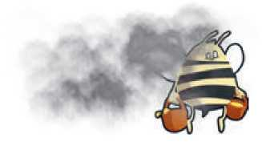

АВГУСТДА КАНДАЙ ИШЛАР БАЖАРИЛАДИ?

Августда аста-секин асал й^иш якунланади ва якуний асал тор- тиб олиш амалга оширилади. Турли усимликлардан йиниб олин- ган асални тулик, колдиксиз йиFиб олиш керак.
мум куяси - кичик Х.АЖМЛИ КУЛ РАНГ КАПА- ЛАК, УНИНГ ГУМБАКЛАРИ
АСАЛАРИ МУМИНИ ЕБ, Х.АЗМ К.ИЛИШГА К.ОДИР
Айни пайтда эски сушли рамка- ларни ажратиб олишни бошлаш керак. Асалариларнинг бир неча авлоди вояга етгач, сушли рамка- лар эскиради ва кораяди. Бундай сушни уз вактида суъний мум- катакли рамка билан алмаштириш зарур, чунки х,ар бир авлод чикарилиши баробарида ячейкалар кичрайиб боради ва улардан майда ва тула конли булмаган асаларилар етишиб чикади. Шу- нингдек, эски сушли рамка тухумларнинг касалланиши ва мум ку- яси ривожланишига сабаб булиши мумкин.
Умуман, йилига хужаликдаги сушли рамкаларнинг учдан бир цисми сунъий мумкатакли рамкаларга алмаштирилиши керак. Эски сушли рамка мум эриткичда эритилади.
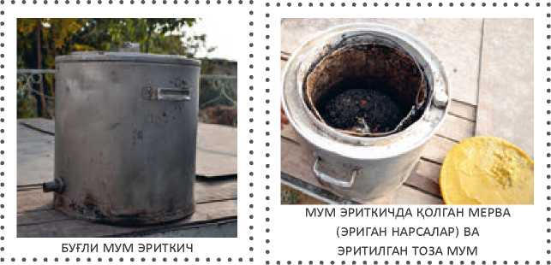

Мум эриткични харид килишнинг иложи булмаса, узингиз куёш- ли мум эриткич ясашингиз мумкин⁴.
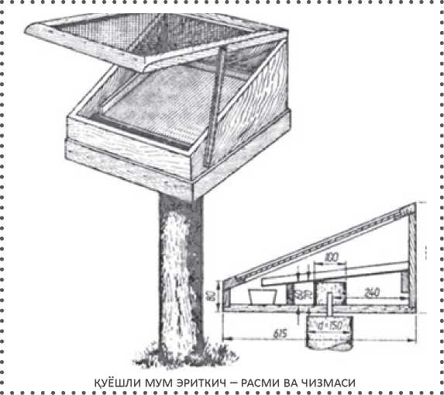
4Куёшли мум эритгич расми ва чизмаси куйидаги сайтдан олинган:
1) http://www.fermer1.ru/
Бунинг учун кути ясайсиз, унинг битта ён томони иккинчисидан анча паст булсин. Унинг усти шиша билан ёпилади, ичига эса чети йук идиш куйилади. Идишни оедирилган холатда куйинг, олдига эгилган холда катта идиш ёки тоFора куйилади, унга эриган мум окиб тушади.

Олинган мумни асаларичилар жамиятига олиб боринг, у ерда мумни сунъий мумкатакли тупламларга алмаштириб оласиз.
бироз назарий маълумотлар
асАлариларда Прилик
Хар гал уяни куздан кечирар экансиз, сиз аса- лариларни хавотирга соласиз ва вактинчалик
оиланинг нормал турмушини бузасиз. Асала- рилар уядаги ним короFуликка урганган, сиз копокни очганингиз- да бутун уяга т^ри куёш нурлари тушиб, уни ёритади. Бундай кескин аралашувдан асаларилар асабийлашади ва улар уз вази- фаларини бажармай куяди: она асалари тухум куйишни тухтатади ва уя ичига кириб кетади, энага асаларилар Fумбакларга карамай куяди, кузни куриклаш сусаяди. Айни пайтда ён-атрофга асал хиди таралиб кетади.
Агар бу пайтда атрофда ширали гуллар куп булмаса, ёнидан учиб утаётган арилар дархол очик уя томон йуналади. Оила тартибсиз ахволга тушиб колгани сабабли УFри асаларилар бирон-бир ту- сиксиз асалдан туйиб олади ва уз уяси томонга учади. Бир неча дакикадан сунг улар яна бошка ариларни эргаштириб, кайтиб келади. Бу хол такрор ва такрор содир булади ва тобора купрок асаларилар уяга кириб, асал УFирлашга харакат килади. Сокчи асаларилар уяни узгалар хужумидан химоялай олмаса, хужмкор асаларилар уя ичига кириши ва хатто она асаларини улдириши мумкин.
Бу холда ушбу уяда яшаётган оила халокатга учрайди. Химояла- наётган уя арилари чекинади, асалдан олиб, yFpu асаларилар уяси томон учиб кетади. Хужумга учраган уя талон-тарож килинади ва оила барбод булади. Бу хужум деб аталади.
Бошланган yFриликни деярли тухтатиб булмайди ва бу хакикатдан хам оFир окибатларга олиб келиши мумкин. Шу сабабли yFрилик- нинг олдини олишга ёрдам берувчи оддий коидаларга амал килиш керак.
биринчи к,оида
Асал олишда унинг бир томчисини хам ерга томизманг, асалли мумкатакларни асаларилар кира олмайдиган жойга куйинг.
иккинчи к,оида
Агарда оила унчалик мустахкам булмаса, уя кузини тупик очиб куй- манг.
учинчи к,оида
Асалариларга факат тунда ёки улар уча олмайдидан об—хаволи кун- ларда кушимча овкат беринг.

сентябр
АСАЛАРИЛАР Х.АК.ИДА Х.АЛИ БУНИ БИЛМАЙСИЗ — 6-ФАКТ
Бир килограмм асал олиш учун асаларилар 4500 марта парвоз ци- лиши ва 6-10 млн гулдан шира олиши керак. Кучли оила бир кунда 5-10 кг асал (10-20 кг шира) туплаши мумкин
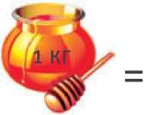
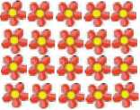

6 - 10 000000

СЕнтябРда к,андай ишлар бажарилади?
Сентябрда асалариларни кузги озицлантириш ишлари бошлана- ди. Кузги озицлантириш асалариларни раFбатлантириш, циш да- вомида ёш асалариларнинг усиши учун зарур. Кушимча озицлан- тирилганда ва уяда янги Fумбаклар пайдо булганда асаларилар цунт билан гул чанги излаб учиб кетади.

озицлантириш учун мослама ясаш
Аввалига озицлантириш учун мослама ясанг, бу ишни уй шарои- тида бажариш мумкин.
Сиз озицлантириш рамкасини ёки рамка устига урнатиладиган озицлантириш мосламасини ясашингиз мумкин.
Озицлантириш рамкасини ясаш учун оддий рамкани олинг. Унинг
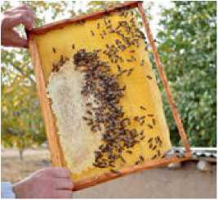
юкори планкасини олиб ташланг, ёнларида ушлаш учун жой кол- диринг. Юкоридан 15 сантиметр масофада, ён планкалар торай- иб борадиган жойда ёнламасига яна битта планка урнатинг. Энди ён планкаларга фанерани шундай килиб кокингки, киём учун идиш хосил булсин. Барча тиркишларни эритилган мум билан ёпинг. Сунг киём куйинг, устига пайраха ёки чуп ташланг ва ушбу рамкани уя- нинг энг четки кисмига куйинг.
озиклантирувчи рамка
Иккинчи шакли унча катта булмаган ясси кути булиб, унинг туби фанерадан, ёнлари калин булмаган тахтадан ясалган.
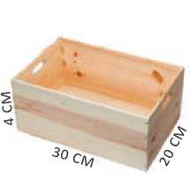
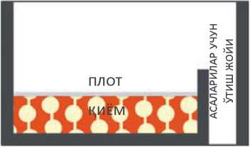
Бундай кутининг баландлиги 4 сантиметр, кенглиги 20 сантиметр ва узунлиги 30 сантиметр булиши керак. Барча тиркишлар эри- тилган мум билан копланади. Кутининг ён томонидан арилар утиши учун йулак килинади, тепадан озука устига юпка чуплар ташлаш керак, улар асалариларга чукмасликка ёрдам беради. Идишнинг устига шиша ёпиш ва рамкани шундай куйиш керакки, йулак рамкаларнинг ёнламасига туFри келсин.
ШИША

кути ШАКЛИДАГИ ОЗИКЛАНТИРИШ МОСЛАМАСИ СХЕМАСИ
ШИША ПЛОТ — АРИЛАР УЧУН УТИШ ЖОЙИ

к,ушимча озик,лантириш
Энди тенг нисбатда шакар ва тоза кайнатилган сувни аралашти- риб, киём тайёрлаш керак. Турли касалликларнинг олдини олиш учун киёмга тетрациклин кушиш тавсия килинади, бунда 4 литр киёмга 1 грамм тетрациклин кушилади. Уяда асал умуман бул- маса, битта оилага уртача 12 литр киём керак булади. Заруратга кура, асаларилар бирон хасталикка чалинса, киёмга бошка дори- лар хам кушилиши мумкин. Дориларни асаларичилар жамияти- да сотиб олиш мумкин, у ерда у ёки бу касалликларни даволаш буйича батафсил маълумот хам берилади. Шуни ёдда тутиш за- рурки, киёмга дорилар алохида солинади, уларни аралаштириб бериш мумкин эмас.
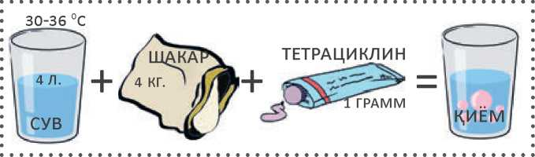

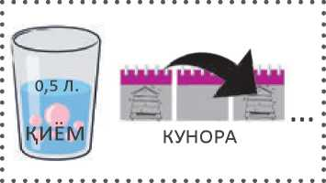
Бу тарзда олинган киёмни кунига 100-200 граммдан, ёки кунора ярим литрдан бериб туриш маъкул.
Углеводли озука — киёмдан ташкари асалариларга ок- силли озука — усимликлар чанги хам керак. Усиб бораёган Fумбакларни бокишда улар уз ок- силларини ишлатади. Гул чанги захирасини яратиш учун асалари- лар уларни ячейкаларга жойлаб, устидан асал суртади. Хар бир асаларилар оиласида бир-иккита пергали рамка булиши зарур. Перга етишмаган холларда асаларичи совук ва асаларилар уча
олмайдиган хавода асаларилар оиласига перга урнини босувчи озука берилади.
Бундай озукани тайёрлаш учун соя усимлиги унини капрон элак- дан утказинг ва бироз ковуринг. Сунгра икки кисм шакар бир кисм сув нисбатида киём тайёрланг, унда хамиртуруш эритинг. Хамир- туруш киём тайёрлаш учун олинган сув хажмидан икки баравар кам булиши керак. Масалан, бир литр сувга икки кило шакар ва 0,5 хамиртуруш олинг. Хамиртурушли киёмни кайнашга якин х,а- роратгача иситинг, аммо кайнатманг, сунгра совутинг. Совуган ки- ёмга тайёрлаб куйилган сояли унни солинг, бунда хосил булган хамир окмаслиги керак. Тайёрланган оксилли озукани уяга рам- каларнинг устига куйинг. Бундай озуканинг 200-400 грамми бир хафтага етади.

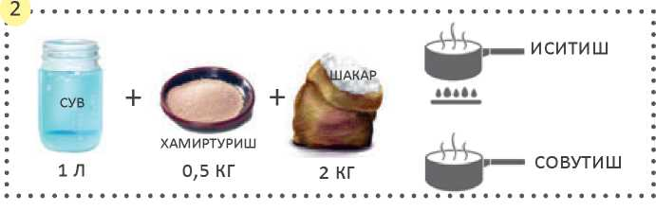

1- ВА 2-БОСК.ИЧ ЯКУНИЙ МАХ.СУЛОТЛАРИНИ АРАЛАШТИРИШ

бироз назарий маълумотлар
асАларичилик касалликлари -
личинкалар касаллиги
америкача гнилец
Оила америкача гнилец билан касалланганини ташки куриниш- дан билиш мумкин: бунда тухумли ячейкалар к.опк.ок.лари туш- ган ёки тешилган булади. Аввалига личинкалар оч к₁унFир тусли булади, сунгра корайиб кетади. Улардан эритилган дурадгорлик елими хиди келади, аммо хиди уткир эмас. Личинка шаклсиз мас- сага айланади, уни ячейкадан чуп билан чикариб ташлаш мумкин. Масса чузилувчан булади.
Личинкалар касалланганини аникласангиз, уларни бошка уяга кучириш зарур булади. Бунинг учун барча ариларни битта куги- га к,ок,иб тушириш керак ва у ерда 2 кун саклаш керак. Бу пайтда улар зобикларидаги асал захираларини еб булади ва зарарланган асални янги кутига олиб утмайди. Икки кундан сунг асаларилар янги ёки дезинфекция килинган янги мумкатакли эски уяга кучи- рилади.
Зарарланган уядаги барча асалли рамкаларни чикариш ва асали- ни тортиб олиш керак. Сушли рамкаларни асаларилардан холи ки- лиш ва мум эриткичда эритиб олиш керак. Олинган асални, факат совук тушганда ейиш мумкин. Асалариларни озиклантириш учун бундай асал ярамайди.
Барча рамкаларни ва зарарланган оила уясини кавшарлаш лам- паси олови билан куйдириш, бунда ёнFиндан эхтиёт булиш кои- даларига риоя килиш керак ёки ёкиб ташлаш лозим. Холстларни, барча металл инвентарни ярим соат кайнатиш керак. Асал хай- даш ускунасини икки марталаб совун ва иссик сув билан ювиш ва яхшилаб офтобда куритиш керак.
Касаллик жуда юкумли ва даволаш кийин булганлиги сабабли ях- шиси уяни асаларилар, рамкалар ва сушлар билан бирга ёкиб юбо- риш керак. Факат олдин асални олиш керак.
Европача гнилец
Оила европача гнилец билан касалланганлигини колдирилган ячейкалар ва усти ёпилган расплод орасида тухумли ва ёш личин- кали ячейкалар борлигидан, шунингдек узига хос уткир, чиришни эслатувчи нордон хиддан билса булади. Европача гнилец америка- часидан шуниси билан фаркланадики, европачасида личинкалар Fумбакка айланмасдан халок булади. Улган личинкали ячейкаларга карасангиз, уларнинг ички томони майин тук билан копланганини курасиз.
Одатда, кучли асаларилар оиласи бундай касални узи енгади, айни пайтда уларга норсульфазол-натрий кушилган киём беради, шунингдек киёмни зарарланган мумкатакларга сепиш мумкин. Бу хам ёрдам бермаса, америкача гнилецдаги каби иш тутиш керак.
ох,акли расплод
Агарда ок моFор коплаган сарFиш личинкаларни курсангиз, демак оила охакли расплод касалигига чалинган. МоFорлаган личинкалар курийди ва куриган совун булакларига ухшаб колади.
Бундай касалликдан кутулиш учун мумкатакларнинг зарарланган кисмларини кесиб ташлаш керак.
тошли расплод
Бу касаллик охакли расплодга ухшаш, факат моFорнинг ранги ок эмас, балки яшилсимон ёки кукимтир булади. Бу касаллик катта ариларга хам юкади, улар улар экан, усти моFор коплаган тош мумиёга ухшаб колади. Шуни ёдда тутиш керакки, бу касалликни

K,y3FamyB4u 3aM6ypyF одамлар учун хам хавфли. Шу сабабли касал- ланган уя билан ишлаш пайтида замбуруF спораларни ютмаслик учун бурун ва оFизни беркитиш керак. Бундай аралашмадан олин- ган асал одам учун хавфлидир, фак,ат к,ир^ дак,ик,а давомида к,ай- натиш орк,али асал зарарсизлантирилиши мумкин.

ОКТЯбР
АСАЛАРИЛАР Х.АК.ИДА Х.АЛИ БУНИ БИЛМАЙСИЗ — 7-ФАКТ
Асаларилар кучининг оFирлиги 7-8 кг булиши мумкин, унда 50-60 мингта асалари бор, уларнинг ичида 2-3 кг асал булади. ЁмFирли завода асаларилар асал зах,ираси билан 8 кун давомида озикланиши мумкин.
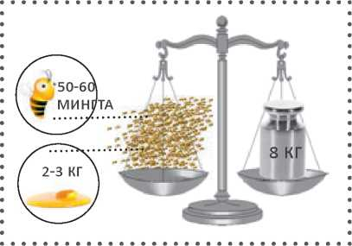

октябрда к,андай ишлар бажарилади?
Октябрда аста-секин асалариларнинг х,аётий фаоллиги сусаяди. Расплод микдори аста-секин камайиб боради, она асалари тез- тез тухум куйишдан тухтайди. Улардаги модда алмашинуви се- кинлашади, улар совукка тайёрлана бошлайди. Совук об-х,авони кутар экан, улар бутун кути тешикларини прополис билан тулди- ра бошлайди.
Бу пайтда давомли кузги ёмFир бошланмасдан, уяга капа кузFа-
тувчи расплод ва катта асаларилар касаллиги — варроатозга карши ишлов бериш керак. Бунинг учун асаларичилар жамиятида махсус воситалар сотиб олиш ва уларни йурикномага мувофик куллаш керак. Агар асаларилар бошка бирон касалликдан ази- :':;Г‘--’-.'ят чекса, буни албатта х,исобга олиш ва уяга ишлов бериш учун
воситалар танлаш керак.
Умуман, кузда уч марта, заруратга кура ишлов берилади.

Шунингдек, асалариларни сентябрда булгани каби, шифоли киём билан бокиш керак.
бироз назарий маълумотлар
асАларилар касалликлари —
катта асаларилар касалликлари
варроатоз
Асаларилар варроатоз билан касалланганини кути тубида улиб ётган 2 миллиметрлик каналарни курганда тушунасиз. Шунингдек расплодли мумкатаклар ола-була булиб колади, ёпик ячейкалар орасида буш колдирилганлари хам булади. Улган Fумбаклар тана- сида капаларни куриш мумкин. Улган асаларилар канотсиз булади, чунки капалар асалари канотларини ва барча тукли коплама- сини ейди.
Варроатозни даволаш учун уяни ва рамкаларни совунли сув билан ювиш, сунг тоза сув билан чайиш керак. Ундан кейин хамма нарсани тетрациклинли сув билан чайиш лозим (бу эритма 40 литр сувга у ош кошик нисбатида тайёрланади). Асални олиб ку- йиш мумкин, сушли рамкани хам тетрациклинли сув билан ювиш лозим.
Хар кандай юкумли касалликда асалариларнинг улигини шунча- ки ташлаб юборманг. Уларни йиFиб, кумиш керак, токи инфекция таркалиб кетмасин.
НОЗЕМАТОЗ
Нозематозни юкумли ич кетиш деб хам аташади. Енгил шаклда булса касалликни сезмаслик хам мумкин. Касаллик кучли ривож-
ланган булса, уяда ва рамкаларда жигар ранг корамтир до^ар, уя кузи олдида улик асаларилар колади. Арини кулга олсангиз, корни шишганини курасиз, уни охиста боссангиз, ичидагилар ажра- либ чик,ади.
Асаларилар нозематоз билан касалланганини аникласангиз, улар- ни янги, дезинфекция килинган уяга кучириш лозим. Ифлослан- ган уя ва рамкаларни сушни кесиб олгач, яхшилаб дезинфекция килиш керак ва хатто кавшарлаш лампаси олови билан куйдириш мумкин. Касал оиладан олинган сушли рамкани хеч качон бошка оилалар уясига куйманг ва бундай рамкаларни сакламанг. Бундай сушни мум эриткичда куритиш ёки формалин ёки бошка модда- лар солинган сув билан тозалаш керак.
акарапидоз
Акарапидоз, бу капалар к₁узFатадиган яна бир касаллик. Уни уя ёнида судралаётган куп сонли асалариларга караб билиш мумкин. Бунга кушимча равишда асалариларнинг бир кисми канотла- рини ёйган холда уя кузи ёнида утиради.
Бу капаларни скипидар, этил ёки метил салицилатнинг захарли буклари билан улдириш мумкин. Цандай моддани ишлатишдан катъий назар, йурикномасини диккат билан укинг ва албатта яроклилик муддатини текширинг.

НОЯбР
АСАЛАРИЛАР Х.АК.ИДА Х.АЛИ БУНИ БИЛМАЙСИЗ - 8- ФАКТ
Она асалари одамни хеч качон, хатто унга зарар етказган такдирда хам чакмайди. Аммо ракибасини учратар экан, аёвсиз ниш уради.


ноябрда к,андай ишлар бажарилади?
Ноябр - асосий кузги курик вакти, бунда оиланинг кучи бахолана- ди ва уялар кишга тайёрланади.
Сентябр ва октябр ойларида асаларилар киёмни шифобахш асал- га айлантириб булишди ва бу уларга кишки озука булиб хизмат килади. Хар бир оилага бундай асалдан 11 килограммдан кам колмаслиги, хар бир рамканинг оFирлиги эса 3-4 килограммдан кам булмаслиги керак. Шунингдек, хар бир уяда асалли рамка- ларнинг ташки четидан камида иккита гул чангли рамка колиши керак.
Оила кишни яхши утказиши учун унда камида туртта асаларили
рамка булиши керак. Асаларилар сони камрок булса, оила кучсиз
хисобланади. Бундай оилага ёрдам бериш учун унга бошка ана
шундай оиладан асалариларни кушиш керак, бунда она асалари-
4.
лардан биттаси улдирилади. Энди она асаларисиз колган оила- дан барча ортикча буш рамкалар олиб куйилади ва битта асалли рамка кушилади. 10-20 см масофада олдиндан иккита тусик куйилган холда иккинчи уядан олинган рамкалар куйилади. Она асалариси йук оила аста-секин бошка томонга утиб олади ва икки кундан сунг тусикларни олиб ташлаб, рамкаларни бирлаштириш мумкин.
Барча уяларни иситиш, буш рамкаларни олиб куйиш, тусикларни рамкалар ортига куйиш керак, бу асалариларга совкотмасликка ёрдам беради. Озука кутиларини олиб куйиш керак, рамкалар устига газета, сунг мато ва ёстик куйилади. Барча материаллар куппа-курук булиши лозим. Уя кузини 1-3 сантиметргача кискар- тириш керак. Уяларни ердан 40 см баландликда урнатиб, копкок устидан пленка ёки коракоFоз ёпиш керак, токи ичига сув туш- масин. Шуни ёдда тутиш зарурки, захлик асаларилар учун хатто совук хароратлардан хам хавфлидир.

бироз назарий маълумотлар
асАларилар касалликлари.
юкумсиз касалликлар
шамоллаган расплод
Баъзан йилнинг совук фаслларида уянинг четига якин жойлашган расплодли ячейкалар паст хаводан зарарланиши мумкин. Личинка- лар улганини уларнинг ранги узгарганидан билиш мумкин. Шуниси эътиборлики, хар бир ячейкадаги личинкалар улади. Юкумли ка- салликларда булгани каби сотлом ва касал личинкаларни аралаш- ган холда курмайсиз.
Личинкалари касалланган барча мумкатаклар кесилади ва кайта эритилади.
ИЧ К.ОТИШИ
Об-хаво ёмон булганда ёш асалариларда ич котиши руй бериши мумкин. Бу уларнинг ичаги чангга тулиб колиши натижасида руй беради. Бу холда ёш асаларилар уя ёнида худди хавога кутарил- мокчи булгандек Fалати хатти—харакатлар килади.
Уларга ёрдам бериш учун сув хар доим етарли микдорда булиши- га эътибор беринг. Шунингдек ариларга илик киём бериш мумкин.
ИЧ КЕТИШИ
Асаларилар ич кетишга учраганини уя ва рамкалардаги сарFиш до^ардан билиб олиш мумкин. Нозематоздан фаркли равишда до^арнинг ранги тук жигарранг эмас, сарFиш булади.
Купинча асаларилар совук пайтларда, шунингдек уларга кишга колдирилган асалнинг сифати ёмон булса, ич кетишга учрайди. Бу холда асалариларни илик киём билан бокиш керак.

декАбР
АСАЛАРИЛАР Х.АК.ИДА Х.АЛИ БУНИ БИЛМАЙСИЗ - 9- ФАКТ
Асаларилар ячейкаси - табиатдаги идишнинг энг ок,илона геометрик шакли, уни к,уришга энг кам микдорда материал талаб к,илинади (100 та асалари ячейкасига — 1,3 г мум), конструктив мустахкамлиги ва сиFимига кура ячейкага тенг келадигани йук,.

1,3 Г.МУМ = 100 КАТАК

дЕкабРда к,андай ишлар бажарилади?
Совук тушиши билан асаларилар узларига макбул хароратни саклаш буйича кишки клубни ташкил этади.
Бу пайтда сиз асалари хужалиги ишларидан чалFиб, уз асбоб- ускуналарингизни тартибга солишингиз, эски сушни эритишин- гиз, келгуси бахорга эхтиёт уяларни хозирлаб куйишингиз мум- кин.
Тез-тез курик утказиш оркали асалариларни ташвишлантирмас- лик керак, бунинг урнига уянинг кузига шланг тикиш оркали уларни тинглаб куриш мумкин. Уянинг деворига чертиб, тинглаб куринг. Баланд Fовур-Fувур эшитилиб, дархол тинса, демак хам- маси жойида. Агарда курук, чирсиллайдиган овоз эшитилса, демак уяда озука етишмайди. Озука етишмаганда асалариларга илик асал ёки киём бериш керак, шуни ёдда тутингки, буни зару-
ратсиз ва жуда совук хавода килиш керак эмас.
Агарда декабрнинг урталарида х,аво харорати 15°С дан ошса, курик утказиш мумкин. Шу билан бирга оилага варроатозга к,ар- ши дорилар, масалан, бипин билан ишлов бериш мумкин.
Курик пайтида мумкатакдаги асалга алохида эътибор каратиш ке- рак. Унинг кристалланишига йул куймаслик керак, чунки бунда асаларилар овкатланишига кийналади. Агарда асал кристаллан- ган булса, асалариларга кушимча озука бериш шарт.

бироз назарий маълумотлар
асАларичилик махсулотлари - асал
Асал уч хил булади - гул асали, падев асали ва шакарли киёмдан олинган асал.
Гул асалини асаларилар гул ширасидан хосил килади. Шира кайси усимликдан олинганига кура асал мазаси, ранги ва зичлигига кура кескин фаркланиши мумкин. Падев асали — бу асаларилар томонидан медявной шудрингдан ёки турли усимликларда яшайдиган усимлик битининг ширали ажратмала- ридан йиFилган. Шуни ёдда тутиш керакки, бундай асални аса- лариларга кишга колдириб булмайди, аммо уни одам истеъмол килиши мумкин. Асалда падь борлигини аниклаш учун, асал, сув ва этил спиртини олиб, пробиркага бир кисм асал, бир кисм сув ва 10 кисм спирт солиш керак. Аралашмани яхшилаб чайкатиш ва 1-2 дакика ушлаб туриш керак. Бу пайтда аралашма шаффоф бу- либ колса, демак падь йук. Ранги узгариши ва/ёки парчалар пайдо булса, падь борлигидан далолат беради.
Гул асали узининг хушбуйлиги ва ноёб таркиби туфайли кадрла- нади. Чунки шакардан ташкари, унинг таркибида оксиллар, ами- нокислоталар, турли витаминлар гурухлари мавжуд. Шу сабабли асални саклашга алохида эътибор каратиш керак. Шуни ёдда ту- тингки, истиш пайтида асал фойдали хусусиятларининг бир кис- мини ва хушбуйлигини йукотади. Асални саклаш учун энг макбул харорат 10-20 градус.
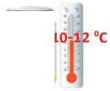

Агарда харорат 42°С дан ошса, асал анча фойдали моддаларини ва хушбуйлигини йукотади.
Асраш пайтида асал кристаллашиши ке- рак.
Асалнинг кристаллашишга мойиллиги унинг намлиги, шунингдек кандай гуллардан шира йиFилганлиги- га боклик,.
Асалнинг айрим навлари умуман кристалланмайди.
Бошкалари мумкатакда туриб кристаллашиши мумкин. Кристал- ланган асални 40 градусли сув хаммомида эритиб, суюк холатга келтириш мумкин. Аммо иситишнинг салбий таъсирини хам ёдда тутиш керак.
Кристаллашишдан ташкари асалнинг ферментацияси содир були- ши мумкин. Бу хамиртуруш замбуру^ари туфайли пайдо булган асалнинг ачишидир. Ферментацияга учраган асал нордон булиб колади. Асалда намлик канча куп булса, ферментацияга мойил- лик шунча ошади. Ферментациянинг олдини олиш учун асалари- лардан факат етук асални олиш керак, чунки унда намлик камрок булади ва уни совук хароратларда, масалан кишда истилмайдиган ертулада саклаш маъкул.

ЯНВАР
АСАЛАРИЛАР Х.АК.ИДА Х.АЛИ БУНИ БИЛМАЙСИЗ - 10- ФАКТ
Асалариларнинг душмани ва текинхурлари куп булади, шу сабабли уяга кириш жойи сокчилар томонидан ишончли курикланади, улар Хар кандай пайтда чакирилмаган мехмонга ташланишга шай тура- ди. Узга уяга биронта бегона ари кира олмайди. Хар бир уянинг уз хиди булади ва у одамга билинмайди. Асалари бу хидни танасининг алохида чукурчасида сак,лайди. Кузга як,ин учиб келар экан, асалари уни очади ва сокчиларга уни рухсатнома сифатида курсатади.


январда к,андай ишлар бажарилади?
Одатда, январ йилнинг энг совук ойи хисобланади. Бу пайтда аса- ларилар мудрок холатда булади. Шуни билиш зарурки, бу холат- да хар бир асалари уянинг тубига тушиб колса, юкорига чика ол- майди ва совукдан нобуд булади.
Заруратга кура уянинг томидаги корни сидириб туринг, ёстик ва холст уядан чикиб колмаслигини кузатинг, акс холда улар нам тортиши мумкин ва намдан асаларилар улади. Корни тозалашда уяни кимирлатмасликка харакат килинг, токи асаларилар пастга тушиб колмасин.
Уянинг кузи олдида улик асалариларни курсангиз, уларни й^иб
олинг ва албатта ёкиб юборинг, чунки улар инфекциядан улган
булиши мумкин ва уя олдида колдирилса, унинг таркалишига са-
баб булади.

бироз назарий маълумотлар
асАларичилик махсулотлари - мум
Мум мумкатак копкоклари, колдиклари ва эски сушдан олинади. Энг сифатли мум асал олишда кесиладиган мум копоклардан хосил булади.
Копкоклардаги мум окиб тушиши керак, сунгра колдикларини асал хайдаш ускунасида олиш мумкин булади. Шундан сунг асал колдикларини йукотиш учун копкокларни илик, сув билан ювиш ва мум эриткичда эритиб олиш керак. Шунда оч ранг ва тоза мум хосил булади.
Мум эриткич булмаса, сушни ёки мумкатак колдикларини икки кун давомида илик сувда ивитиб куйиш мумкин, сунгра уларни буз копга солиб, шу холда кайнаётган сувга солиш керак. Копни тор- тинг ва сикиб олинг.
Кайта эритилган мум бироз туриб колса, устида моFорга ухшаш нарса пайдо булади. Аммо бу моFор эмас ва хавфли эмас. Аммо сушь намлик куп булса хам моFор билан копланиши мумкин. Бун- дай сушь кайта эритилиши зарур, уни уяда колдириб булмайди.
Мумни саклашда мум куяси алохида хавф туедиради. Асалари ху- жалигида мум куяси пайдо булишининг олдини олиш учун аввало мумкатак, копоклар колдикларини хар ерга ташламаслик зарур. Мумнинг узини салкин хонада сакланг, чунки 10°Сда мум куяси ко- тиб колади, 8°С совукда эса халок булади. Шунингдек куяга карши курашиш учун «антимоль» деган воситани хам куллаш мумкин - уни кичик коFоз парчасига сепиб, уя тубига куйиш керак. Рамкалар- ни яхшилаб ювиш ва уяга куйишдан аввал куритиш керак.

ФевРАл
АСАЛАРИЛАР Х.АК.ИДА Х.АЛИ БУНИ БИЛМАЙСИЗ - 11-ФАКТ
Асаларилар кизил рангни фарклай олмайди. Уни тук, кул ранг ёки кора ранг сифатида куради. Аммо инсон кура олмайдиган ультра- бинафша нурларни куради. Асаларилар сарик, рангни нихоятда яхши куради: уни узокдан куриш мумкин.


ФЕВРалда к,андай ишлар бажарилади?
Феврал ойида х,аво узгарувчан булади. Агарда х,аво илик, булса, бу пайтда биринчи бахор экинлари гуллай бошлайди ва асаларилар гул шираси ва чангини йиFишга киришади.
Илик хавода асалариларни курикдан утказишни бошлаш мумкин, аммо хаво совук булса, факат эшитиш билан чегараланинг. Зару- ратга кура, асаларилар озукаси камайса ёки асал котиб колса, уларга кушимча озука беринг. Кушимча озуканинг яна бир тури — асалли шакарли хамир. Уни тайёрлаш учун бир кисм суюк асал ва турт кисм шакар кукунини олинг. Асални 40 даражагача иситинг ва кукун билан аралаштиринг. Хосил булган хамирдан кулча ясанг ва уяларга рамкаларнинг устига куйинг.






ТИРИШ
1-Б0СК.ИЧНИНГ Я КУНИЙ
МА^СУЛОТИ
АРАЛАШ-
ЁЙИШ
. 4 K,HfcM ₍ -|-
ШАКАР КУКУНИ
3 2-БОСК.ИЧНИНГ
ЯКУНИЙ
МА^СУЛОТИ
бироз назарий маълумотлар
асаларичилик мах,сулотлари -
прополис ва она асалари сути
Прополисни асалари елими деб хам аташади (к,аранг: фото - прополисдан ясалган шарча рамкалар устида). У мумсимон ёпишкок, модда булиб унинг ёр- дамида асаларилар уядаги тиркишларни ёпади. Прополис тук, яшил ёки кунFир рангга, аччик тамга ва узига хос ёкимли хидга эга.
Прополис холст ва рамкалардан кучириб олинади ва салкин, Курук ва тоза жойда сакланади (25 градус Цельсийдан юкори эмас). Прополис халк табобатида кенг кулланилади. У микроб- ларни улдириш хусусиятига эга, модда алмашинувига ижобий таъсир курсатади, таркиби витаминларга бой, ва умуман, ^f- ликни мустахкамлашга ёрдам беради.
Она асалари сути - бу асаларичилар оладиган яна бир киммат-

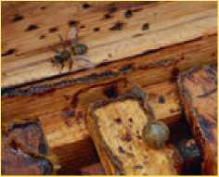
прополисдан ясалган шарча рамкАлар устида
бахо неъмат. Она асалари сути- ни ёш энага асаларилар ажратиб чик,аради, у личинкаларни хаёти- нинг дастлабки 3 кунида бок,ишга, шунингдек она асаларини бок,иш- га мулжалланган.
Она асалари сутини бевосита она асалари уясидан олиш мумкин. Асаларилар бундай уяни ясаши учун она асаларини вак,тинча
уядан чик,ариб олиш керак. Катаклардан она асалари сути ко- шикчалар ёрдамида чикариб олинади, шундан сунг биттасидан бошка хамма она асалари уялари бузиб ташланади. Шуни ёдда тутиш керакки, сут олиш учун фойдаланилган асаларилар оила- си кучсизланади ва биз колдирган она асалари уясидан янги она
асалари чикмагунча она асаларисиз колаверади.
Она асалари сутидан хам халк, табобатида фойдаланилади. У ор- ганизмни мустахкамлашда жуда фойдали, моддалар алмашину- вини яхшилайди, куриш кобилиятини оширади, деган фикр бор, айни пайтда ундан вирусга ва микробга к,арши восита сифатида хам фойдаланилади.

МАРТ
АСАЛАРИЛАР Х.АК.ИДА Х.АЛИ БУНИ БИЛМАЙСИЗ - 12- ФАКТ
Агарда асалари хужалик як,инида узок, булмаган масофада озук,а манбасини топса, у «доира» раксини ижро этади. «Ликилловчи» ракс билан асалари узокрок масофадаги асал ёки гул чанг манбаси- дан хабар беради.


мартда к,андай ишлар бажарилади?
Худудга боълик равишда феврал-март ойларида асаларилар киш уйкусидан уЙFона бошлайди. Яхши об—хавода улар уядан учиб чикиб, гул шираси ва чангини йиFишга киришади. Аммо, х,али об—хаво баркарор эмас, табиатдан олинган озука асалариларга етишмаслиги мумкин. Шу сабабли уларга кушимча озука бериш керак.
Хаво илий бошласа ва х,аво 15°С дан пасаймаса, асосий бахорги тафтишни утказинг. Дастлаб асаларилар кишдан кандай чиккан- лигини, оилалар кучини ва оилада она асалари борлигини тек- ширинг. 5 ва ундан куп рамкалар тулик арилар билан копланган булса, оила кучли, 4 рамка булса - уртача хисобланади. Агарда
бундай рамкалар 4 тадан кам булса, оила - кучсиз. Ячейкаларни куздан кечиринг, личинкалари борми? Бор булса, х,аммаси жойи- да ва она асалари хам бор. Агар она асалари булмаса, унга бошка оиладан етилган она асалари уясини куйиш керак.
Курик пайтида асаларили рамкаларни янги тоза уяга куйинг ва шунча рамка колдирингки, токи асаларилар уларни тулик копла- син. Эски уяларни тозаланг, совунли сув билан ювинг, куритинг ва кавшарлаш ламаси билан куйдиринг.

бироз назарий маълумотлар
асАларичилик махсулотлари - гул чанги
Асаларилар йиFадиган гул чанги бу асалари- чиликнинг яна бир кушимча махсулоти булиб, кимматли биологик хусусиятларга эга, инсон
организмидаги барча жараёнларни нихоятда кучайтиради.
Тиббий максадлардан ташкари, гул чангидан асаларичилар аса- лариларни бокишда хам фойдаланишади. Шундай пайтлар була- дики, табиатда гул чанги етишмайди. Аммо асалариларга личин- каларни бокишда улар зарур, таркибида оксил моддаси куп. Бу холда асаларичилар асалариларга гул чанги беради. Бунинг учун гул чанги, асал ва шакар кукуни 2.5:1.9 нисбатда аралаштирила- ди. Хосил булган хамирдан кулчалар ясалади ва уяга рамкалар устига куйилади.
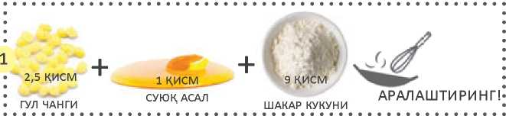
ЯКУНИЙ
2 МА^СУЛОТНИ
• ЁЙИШ
Асаларилар гул чангини усимликлардан йиFади, кичик шарлар килиб думалоклайди ва оёкларидаги кичик саватчаларда уясига ташийди. Чангни олиб колиш учун махсус чанг олиш панжалари зарур, улар уя кузига урнатилади. Уларда диаметри 5 миллиме- трга тенг тешиклар бор. Бундай панжарадан утаётган асалари чангли шарикларни тушуриб колдиради, улар пастга юмалаб ту- шади ва чанг туплаш жойида жамланади. Чанг туткичлар эрта- лабдан урнатилиши керак, кунига бир соатдан ортик турмаслиги зарур. Улар узок муддатга колдирилса, асалариларга гул чанги етишмайди ва она асалари тухум куйишдан тухтайди.
Гул чанги тезда айнийди, шу сабабли уни х,ар окшом, асаларилар учишдан тухтаганидан сунг йиFиб олиш зарур. Уни сирли ёки ёFоч идишда саклаш керак. Темир идиш ярамайди, чунки чанг темир билан реакцияга киришади ва зарарли моддалар хосил булади. Узок вакт саклаш учун чангни тенг нисбатда асал билан аралаштириб, музлаткичда саклаш керак.

илОВа
60ШЛ0ВЧИ


асаларичи калЕндари

бАХ,ОР



МАЙ в
0 Уяларни кенгайтириш
: -: Хужалик жойини белгилаб олиш
СУ Сув ичиргич тайёрлаш
УЯ Уяларни ва зарур инвентарни харид цилиш
SА Асалариларни харид цилиш
ББ-.Бир цафтадан сунг бирламчи курикни утказиш

ИЮН



ЁЗ
; _{л}: кафтасига бир марта асала-
риларни курикдан утказиш
У'.-_уяларни кенгайтириш (зару- рат булса)
ас_ асаларичилик кацидаги китобларни уциш.

АВГУСТ
-г:- якуний асал олишни утказиш

ИЮЛ в
а а асал олишни амалга ошириш
■<>. кар бир оиладан кан- ча асал олинганлигини кайд этиш
эс-.иски сушни сунъий мумкатакли рамкага алмаштириш
■исэску сушни мумириткичда эри- тиб олиш
О-л.оланган мумни сунъий мум-
катакли тупламларга маштириб олиш
ал-

куЗ

сентябр
:■ а асалариларни кушимча бокиш учун охурча ясаш
Ку кушимча бокиш учун киём тайёрлаш
Пе перга урнини босувчи тайёрлаш



кузги

ОКТЯбР
уяга варротозга карши ишлов бериш

НОЯбР }
асасалирилар ва уяларни
курикдан утказиш
ас асалариларни сентябр- даги даволаш киёми билан бокиш
у у уяларни иситиш, буш рамкалар- ни олиб куйиш ва рамкалар ор- тидан тусицлар куйиб куйиш
уяларни ердан 40 см баландликка куйиш ва копкоFи устига пленка
ёпиш

декАбР ,
ЦИШ
ин.инвеатарни тартибга келти- риш
.. г. цолган эски сушни цайта эри- тиб олиш
к-: келгуси бахорга эх,тиёт уялар- ни тайёрлаб цуйиш
ас'-С1салааилс1рни курикдан утказиш
а/, асалариларни цушимча
озицлантириш (зарур булса)


ФевРАл
ас асалариларни курикдан утказиш
уяЯуя цопцоFидан цорни олиб ташлаш
ал улик асалариларни ёциш
аС асалариларни курикдан утказиш
с,'. асалариларга цушимча озуца бериш (зарур булса)

бАХ,ОР


МАРТ Q
; -: асалариларга цушимча озуца бериш
ас асаларилар ва уяларнинг бахорги
тафтишини утказиш
.а а асаларили рамкаларни янги тоза
уяга цуйиш
; -: эски уяларни ювиш ва кавшар-
лаш лампаси билан куйдириш
АДАБИЁТ
- Аршавский С.А. Пасека под крышей. 1991
- Булгакова Л. Медоносы кочевого пчеловодства. 1989
- Граут Р. Пчела и улей. 1969
- Киреевский И.Р. Что нужно знать начинающему пчеловоду. 2006
- Крахотин Н. Календарь пчеловода. 1989
- Родионов В.В., Шабаршов И.А. Если вы имеете пчел. 1983
- Таранов Г.Ф. Словарь-справочник пчеловода. 1984

